Планирование_спринта_PRO.xlsx — иллюстрированное описание
Книга планирования по двухнедельным спринтам (28 листов). Назначение каждого листа, что на нём и как заполнять, со скриншотами.
Жёлтые ячейки — ручной ввод, серые — формулы. Объёмы — в человеко-днях. F9 — пересчёт.

Инструкция по заполнению (с чего начать)
- Параметры. Задайте дату старта, длительность спринта, Focus factor, «дату отсчёта»; впишите цель спринта и Definition of Done.
- Календарь. Внесите праздники и нерабочие дни.
- Капасити. Укажите участников, роли и доступность по спринтам.
- Бэклог. Внесите задачи: наименование, исполнитель, приоритет, оценку (чел-дни), статус, спринт, роль и тип (стори/задача/техдолг).
- Гант / зависимости. Проверьте связи «Зависит от» — критический путь пересчитается.
- Релизы, вехи, техдолг. Заполните релизы (диапазон спринтов), вехи (контрольные точки) и реестр техдолга.
- Ведение по ходу. Обновляйте статусы задач и вех, ведите «Баги» и «Ретроспективы», заполняйте «CFD», актуализируйте «Риски» и «OKR».
- Контроль. Смотрите «Дашборд», «Дашборды», «Метрики и прогноз», «Кварталы», «Бюджет» и «Ёмкость на горизонт» — считаются автоматически.

Листы книги

1. Дашборды
Назначение: Сводный лист со всеми диаграммами книги.
Что на листе: Копии всех диаграмм (34) и схемы Исикавы со всех листов; данные тянутся с исходных листов. Быстрый визуальный обзор всего проекта.
(Скриншот не приводится — лист содержит 34 диаграммы; см. соответствующие листы-источники.)

2. Дашборд
Назначение: Сводная страница KPI.
Что на листе: KPI со всех листов (цель, № спринта, трудомощность/трудоёмкость/загрузка/баланс, DoD, velocity, % выполнения, прогноз, точность оценок, баги, блокеры, cycle time, scope) + 2 диаграммы. RAG-подсветка по порогам.

Лист «Дашборд»

3. Параметры
Назначение: Настройки книги.
Что на листе: Дата старта, длительность спринта, часы/день (справочно), Focus factor, дата отсчёта, № текущего спринта (авто), сводка, цель спринта, Definition of Done (чек-лист).
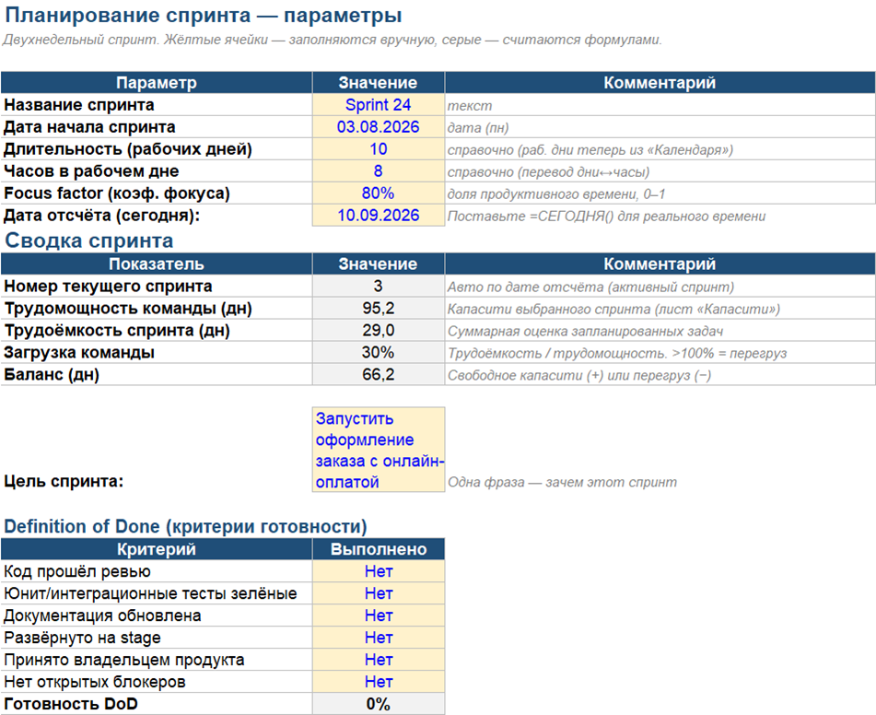
Лист «Параметры»

4. Дорожная карта
Назначение: План по 11 двухнедельным спринтам.
Что на листе: Даты, раб. дни (ЧИСТРАБДНИ), трудомощность, план, velocity, % выполнения, статус (авто); прогноз с коридором, Say/Do, фактическая загрузка/Focus factor, scope; столбец «Квартал»; три диаграммы.

Лист «Дорожная карта»

5. Кварталы
Назначение: Поквартальное планирование.
Что на листе: Агрегация спринтов по кварталам (ёмкость, план, velocity, загрузка, % выполнения) + ключевые вехи/эпики + две диаграммы.
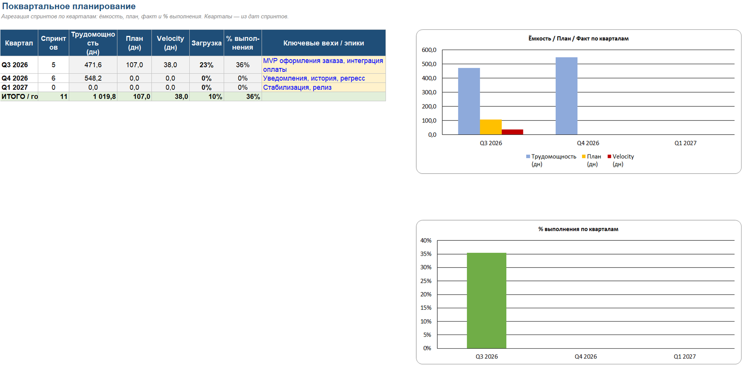
Лист «Кварталы»

6. Квартальный roadmap
Назначение: Roadmap-Гант спринтов по кварталам.
Что на листе: Бары спринтов на шкале дат, цвет = квартал; таблица спринтов, легенда кварталов и таблица вех.
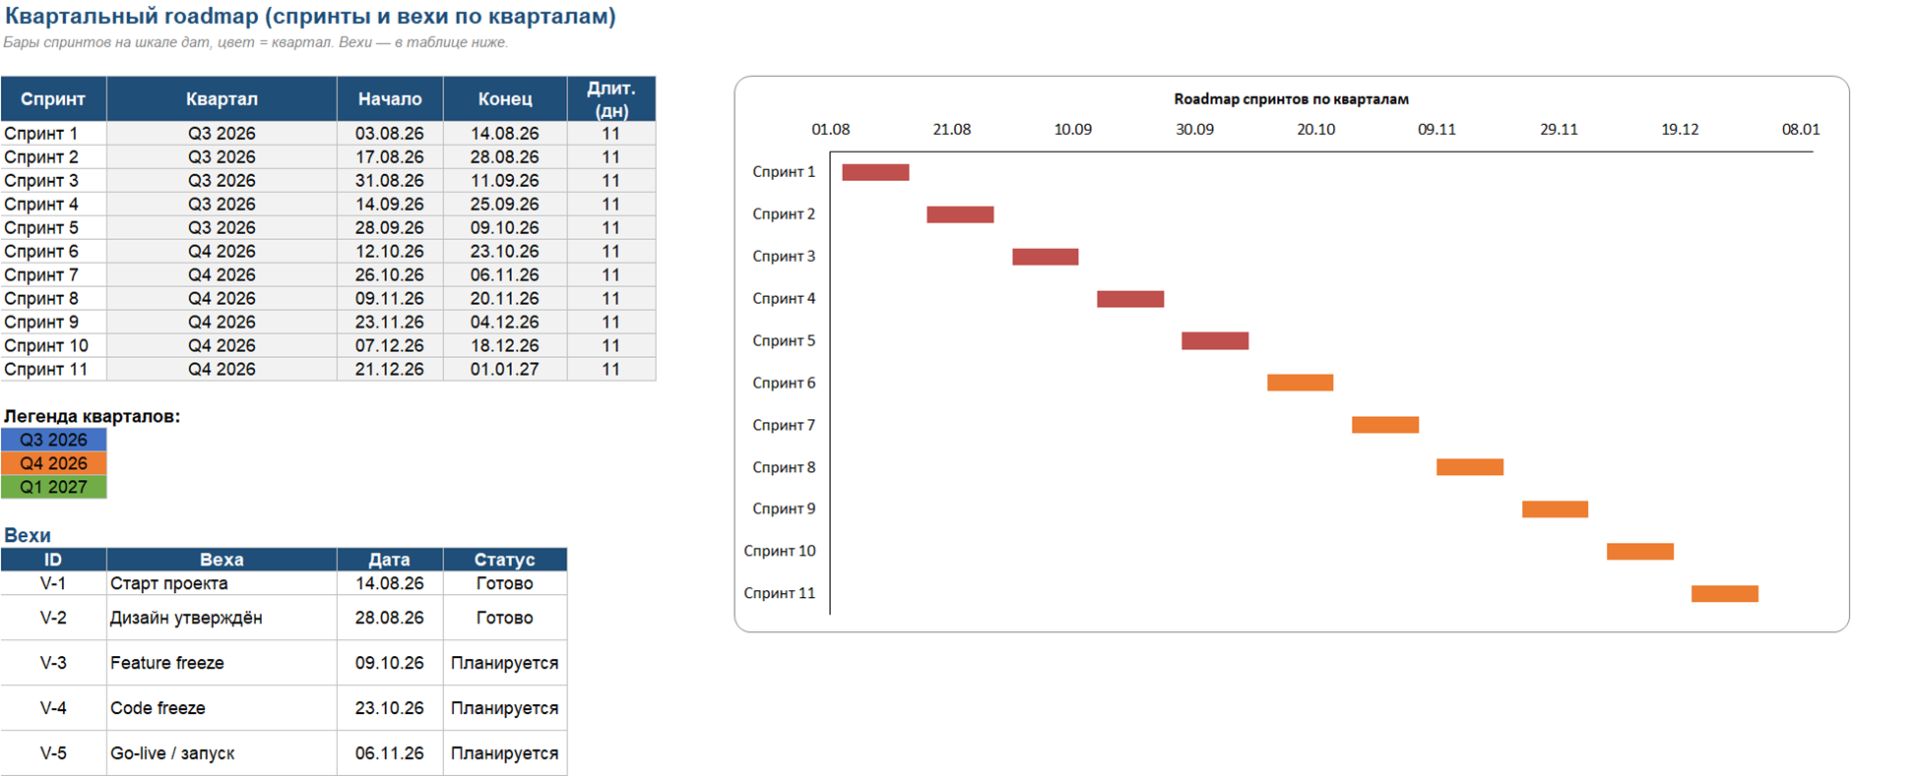
Лист «Квартальный roadmap»

7. Релизы
Назначение: Версии релизов и их содержимое.
Что на листе: Релизы по диапазону спринтов (от/до), дата, статус и содержимое: Стори, Задач, Дефектов, Объём (из «Бэклога».Тип и «Багов»); привязка к вехам («Вех шт») + диаграмма содержимого.
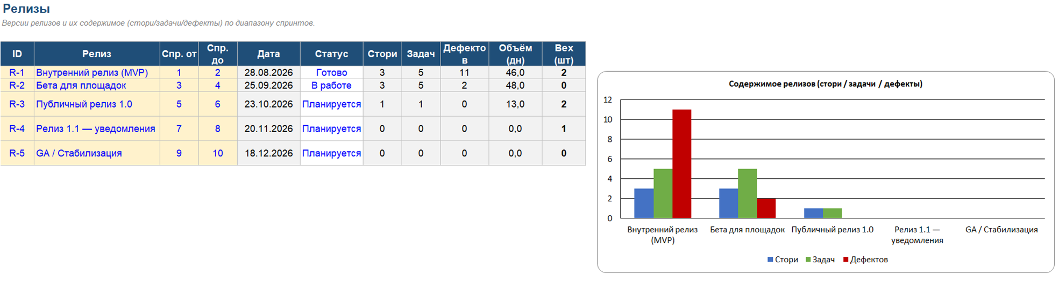
Лист «Релизы»

8. Вехи
Назначение: Контрольные точки проекта.
Что на листе: Вехи с датами (из спринтов), статусами, ответственными и привязкой к релизу + диаграмма статусов.
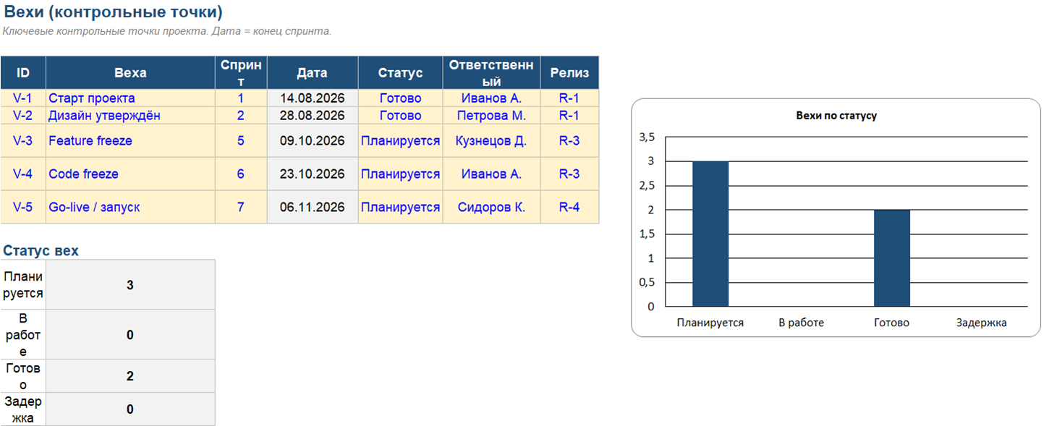
Лист «Вехи»

9. Технический долг
Назначение: Реестр техдолга и его динамика.
Что на листе: Область, тип, влияние, оценка, приоритет, спринт, статус, спринт создан/погашен; агрегации по типу и статусу; тренд создано/погашено/открыто (накопительно) + три диаграммы.
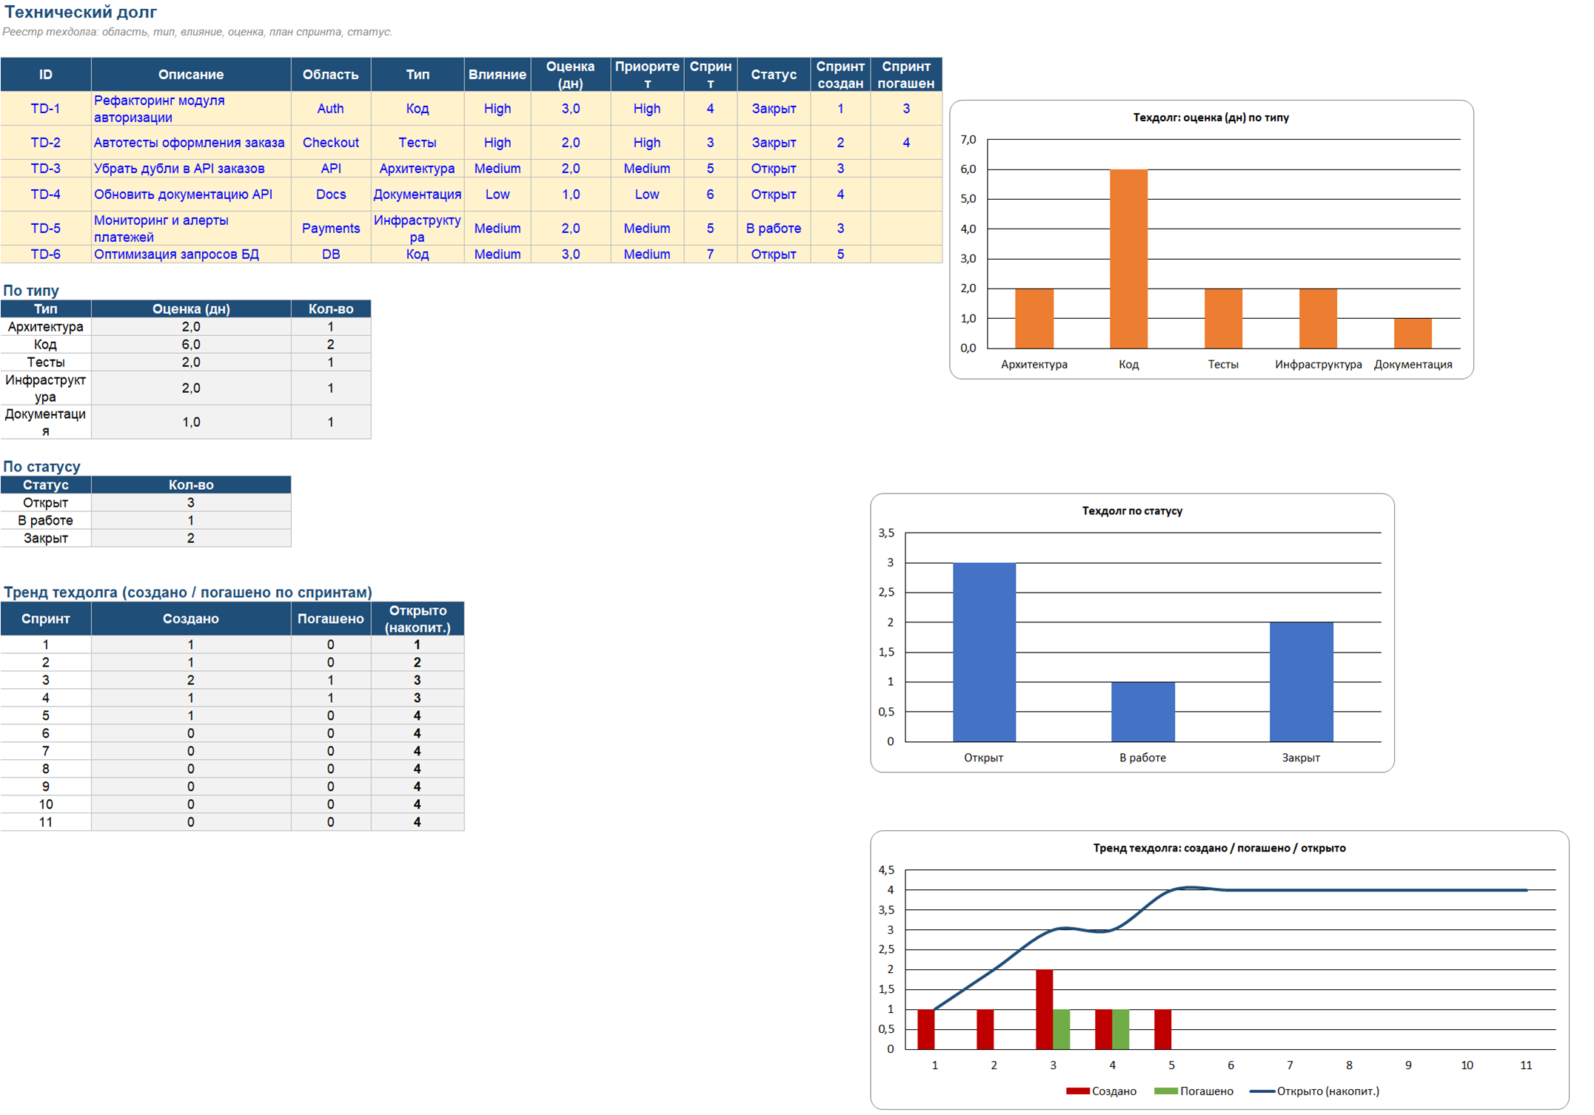
Лист «Технический долг»

10. Ретроспективы
Назначение: Итоги спринтов и action items.
Что на листе: Что прошло хорошо / что улучшить, action items с ответственным, сроком и статусом; % закрытых.
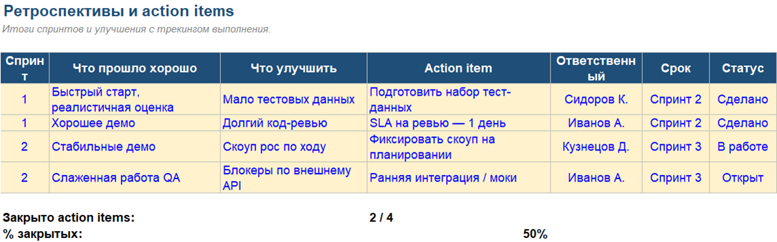
Лист «Ретроспективы»

11. Бюджет
Назначение: Бюджет и стоимость.
Что на листе: Ставка × капасити = стоимость спринта, накопленный расход, остаток бюджета, цена velocity-дня + график расхода.
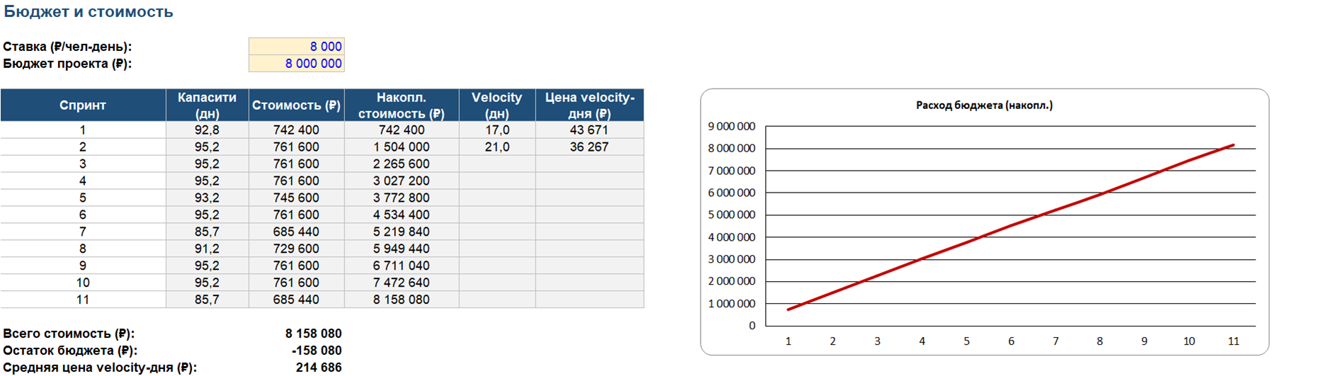
Лист «Бюджет»

12. OKR
Назначение: Цели квартала (OKR).
Что на листе: Objectives и Key Results с прогрессом (Текущее/Цель), статус (RAG) + диаграмма прогресса.
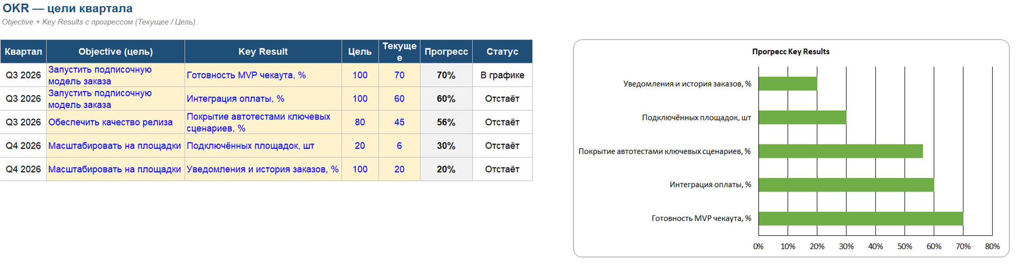
Лист «OKR»

13. Ёмкость на горизонт
Назначение: Планирование ёмкости.
Что на листе: Ёмкость vs спрос по кварталам и ролям, баланс (дефицит/профицит), загрузка, «нужно +чел.» + диаграмма.
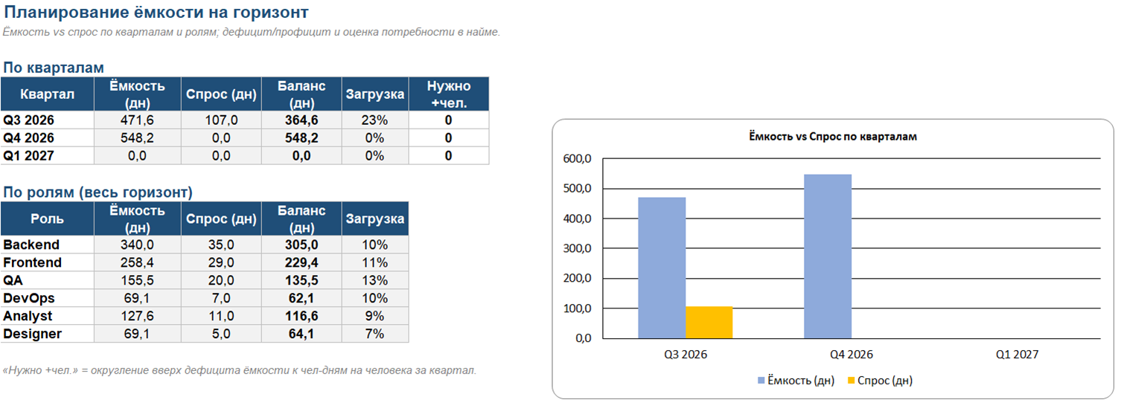
Лист «Ёмкость на горизонт»

14. Гант
Назначение: Диаграмма Ганта по задачам.
Что на листе: Таблица (даты, зависимости, критич. путь) и бары на шкале дат; красная обводка — критический путь (CPM); карта зависимостей.
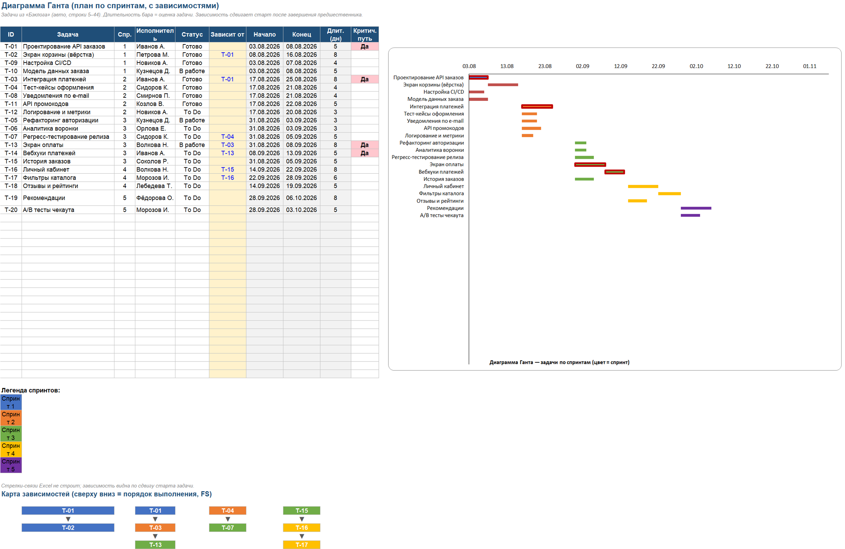
Лист «Гант»

15. Капасити
Назначение: Ёмкость команды по спринтам.
Что на листе: По участнику × спринт: раб. дни, отсутствия, доступность, Focus → капасити (чел-дни); сводка по спринтам.
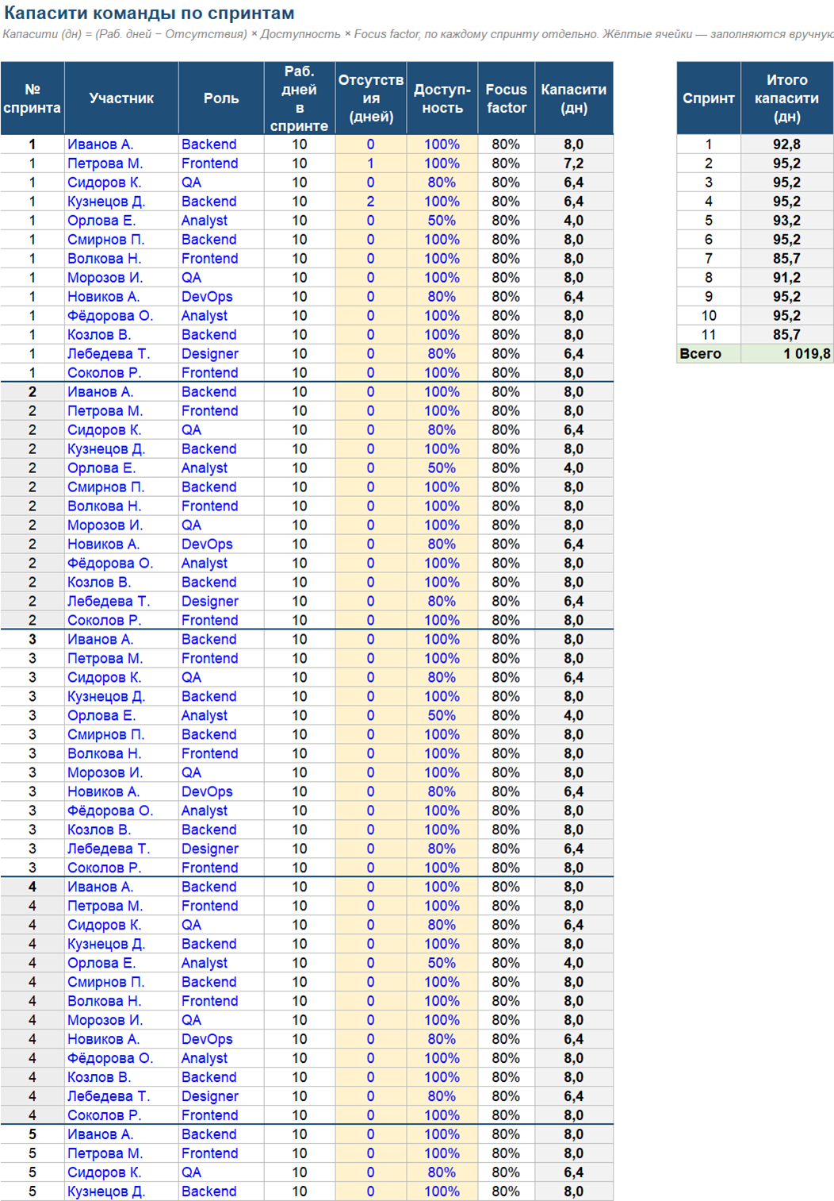
Лист «Капасити»

16. Календарь
Назначение: Производственный календарь.
Что на листе: Список праздников/выходных → рабочие дни спринтов (ЧИСТРАБДНИ).
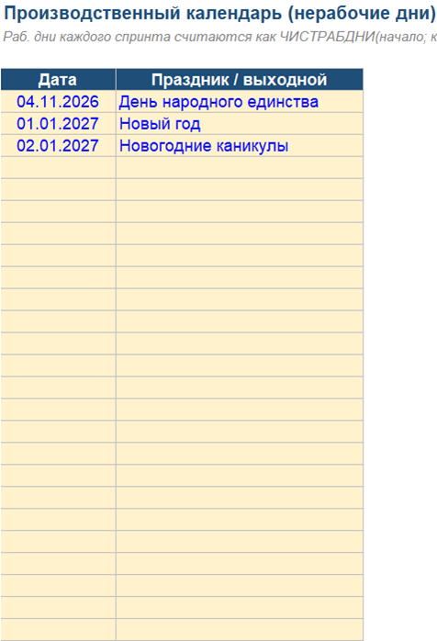
Лист «Календарь»

17. Загрузка по ролям
Назначение: Спрос vs капасити по ролям.
Что на листе: Капасити, спрос (из «Бэклога»), загрузка, статус с подсветкой; матрица роли × спринты; диаграмма.
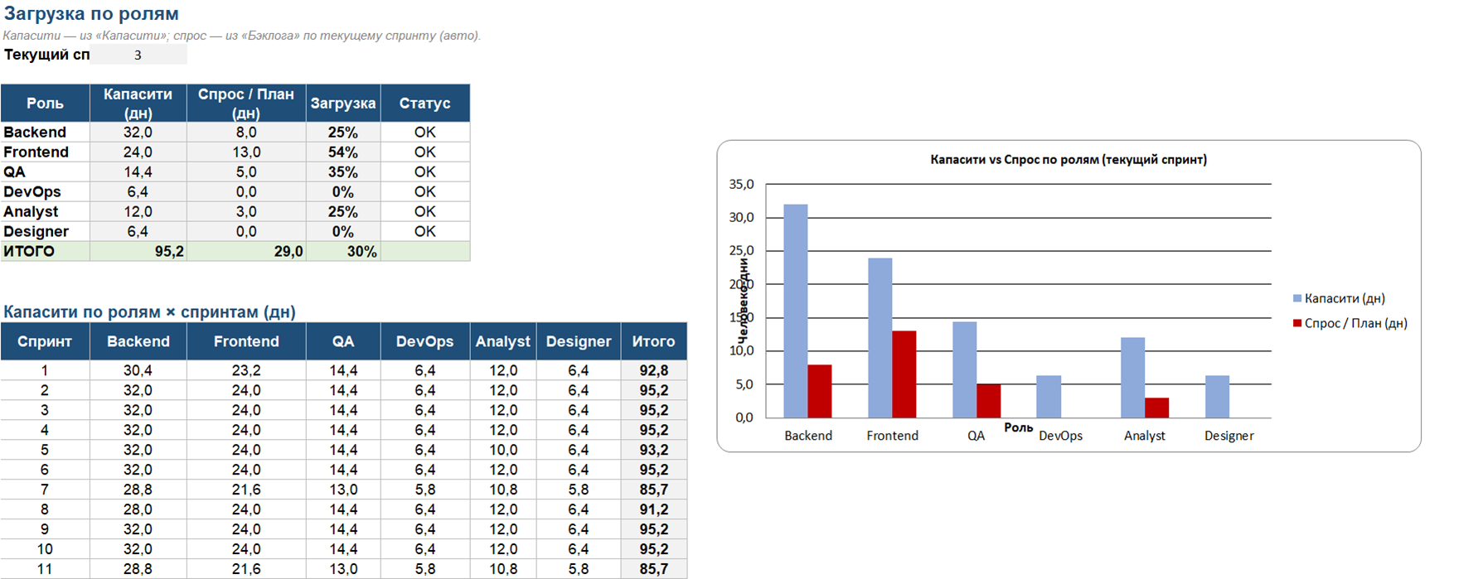
Лист «Загрузка по ролям»

18. Бэклог
Назначение: Реестр задач — источник правды.
Что на листе: ID, задача, исполнитель, приоритет, оценка (чел-дни), статус, роль, тип (стори/задача/техдолг), спринт, факт, точность, блокер, даты, cycle/lead time, возраст WIP. Из него считаются план, velocity, спрос, релизы, Гант.
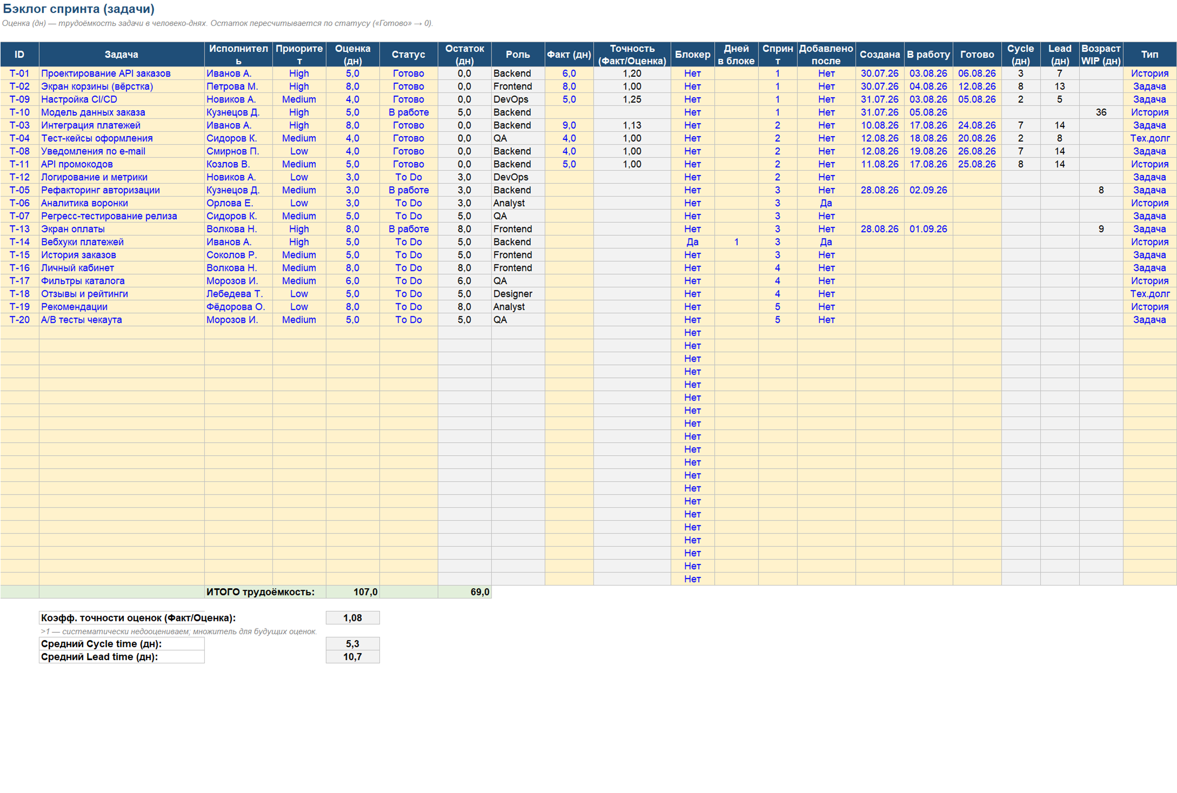
Лист «Бэклог»

19. Сгорание
Назначение: Burndown и Burn-up.
Что на листе: Сгорание работы текущего спринта по дням (с точками) + burn-up (объём vs сделано) по спринтам.
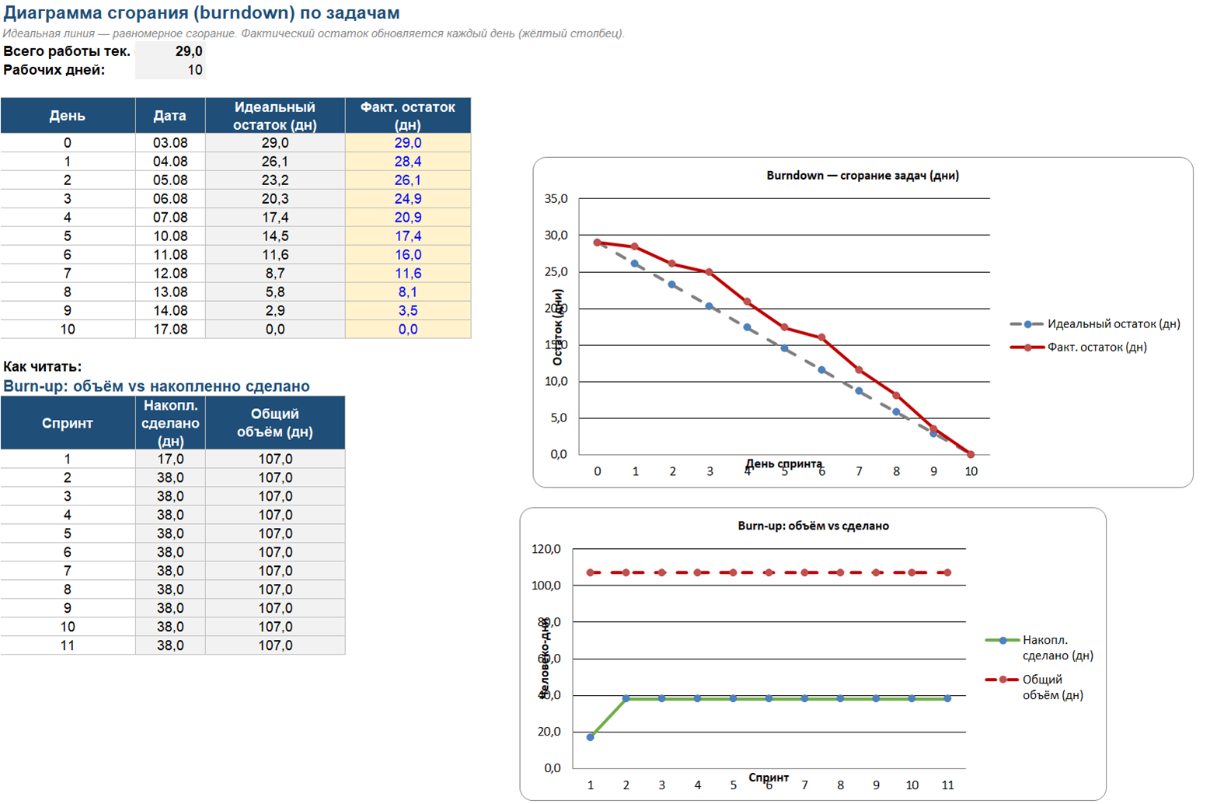
Лист «Сгорание»

20. Качество
Назначение: Метрики дефектов по спринтам.
Что на листе: Найдено/закрыто/открыто, время на баги, взвешенные по серьёзности, плотность дефектов, reopened + диаграмма.
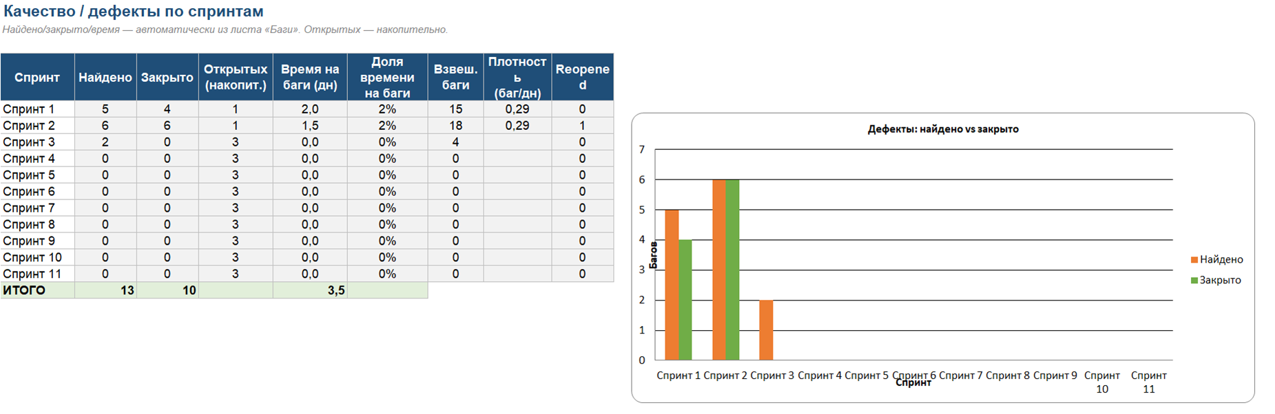
Лист «Качество»

21. Баги
Назначение: Реестр дефектов и аналитика.
Что на листе: Список багов (задача, спринт, серьёзность, статус, причина) + сводка по спринтам и три диаграммы (кол-во, % закрытых, круговая доля).
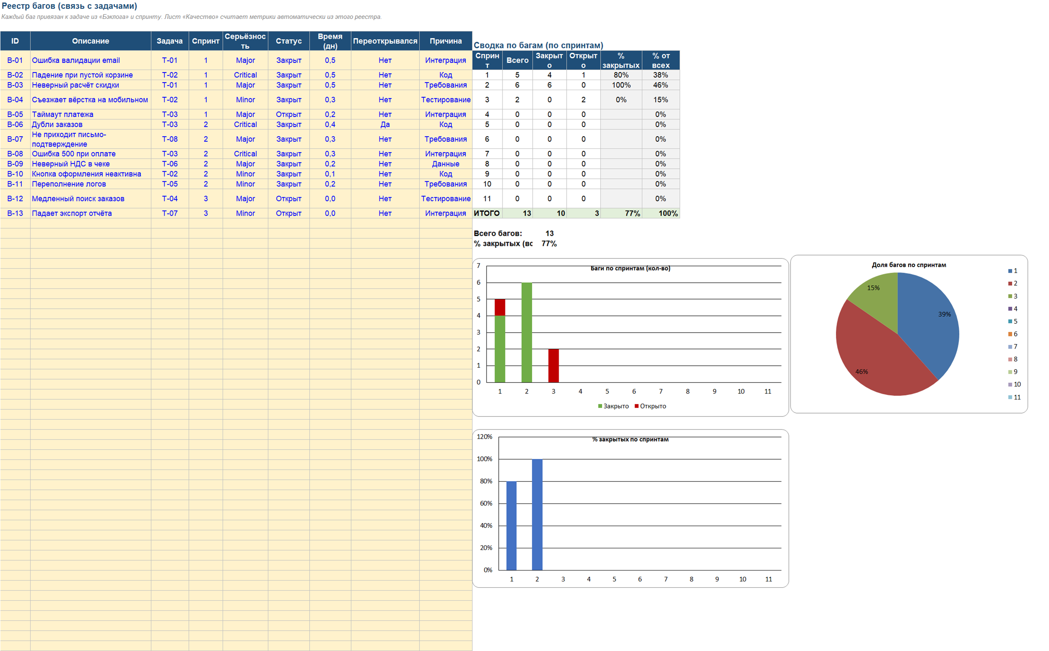
Лист «Баги»

22. CFD
Назначение: Cumulative Flow Diagram.
Что на листе: Задачи по статусам (To Do/В работе/Готово) по дням + накопительная диаграмма; WIP-лимит.
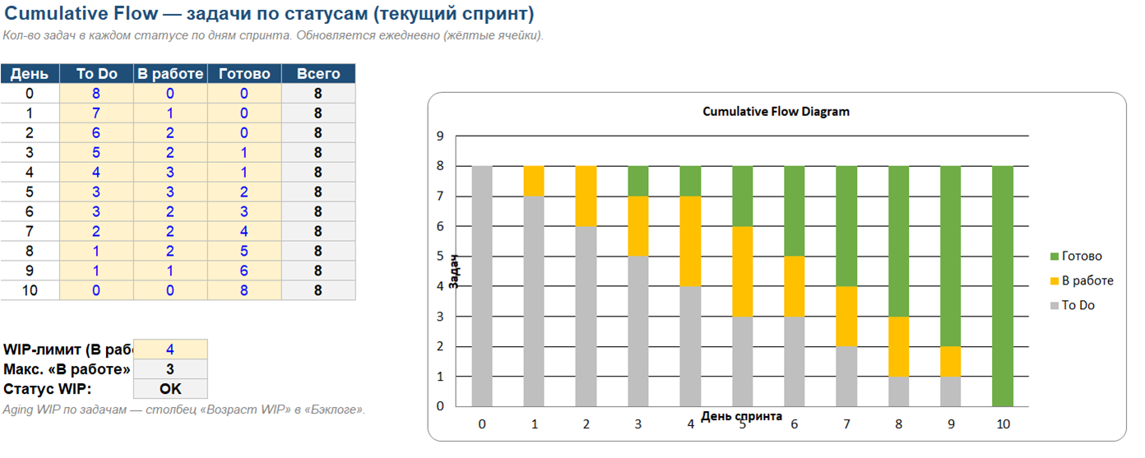
Лист «CFD»

23. Метрики и прогноз
Назначение: Аналитика и прогноз.
Что на листе: Предсказуемость (разброс/CV velocity), throughput, качество (DRE, reopened), вероятностный прогноз, health-index, Парето по причинам багов + пять диаграмм (velocity-тренд с линией тренда, throughput, Парето, радар ролей, burn-up).
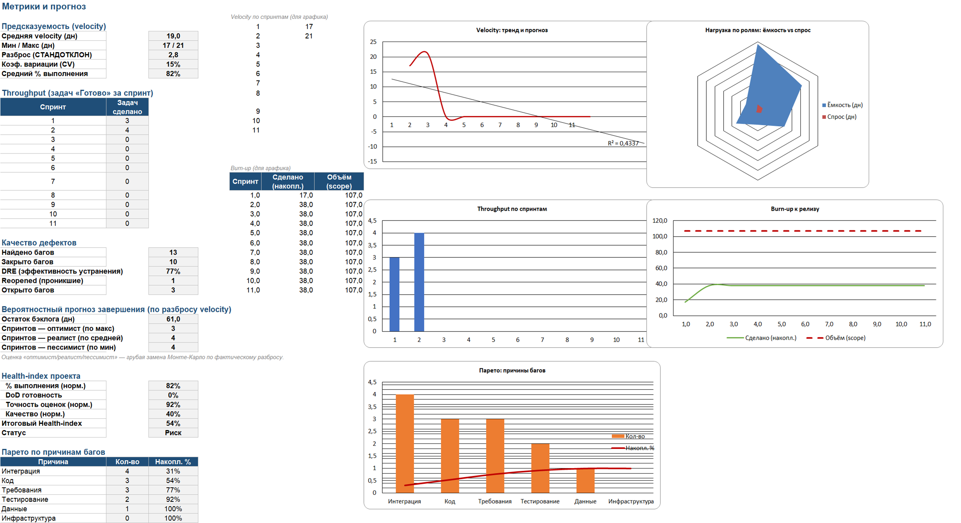
Лист «Метрики и прогноз»

24. Cycle time
Назначение: Контрольная карта Cycle time.
Что на листе: Cycle time задач с центральной линией и контрольными границами (±3σ).
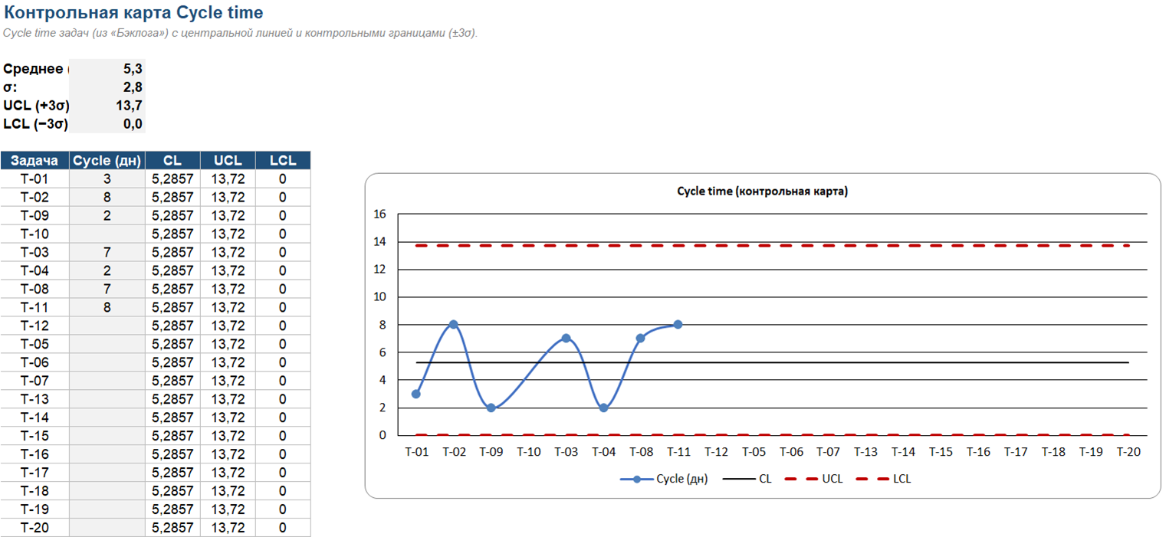
Лист «Cycle time»

25. Риски
Назначение: Реестр рисков.
Что на листе: Риск, вероятность × влияние = балл, уровень (авто), митигация, владелец, статус + матрица рисков (точечная диаграмма).
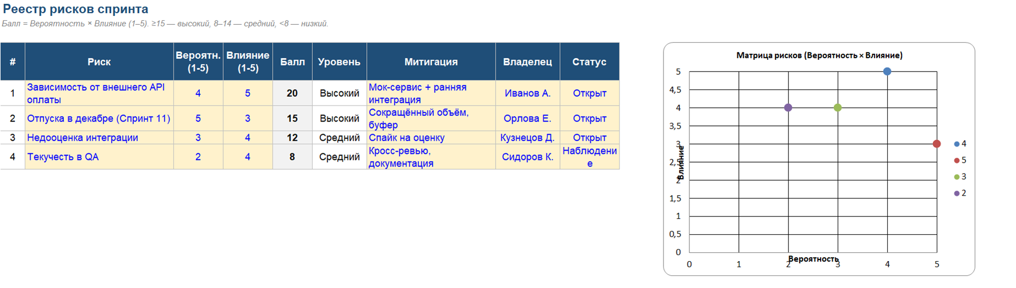
Лист «Риски»

26. Матрица рисков
Назначение: Ранжирование, матрица, Исикава.
Что на листе: Ранжированный список рисков, матрица рисков 5×5 (цвет по баллу), диаграмма «Риски по баллу», диаграмма Исикавы.
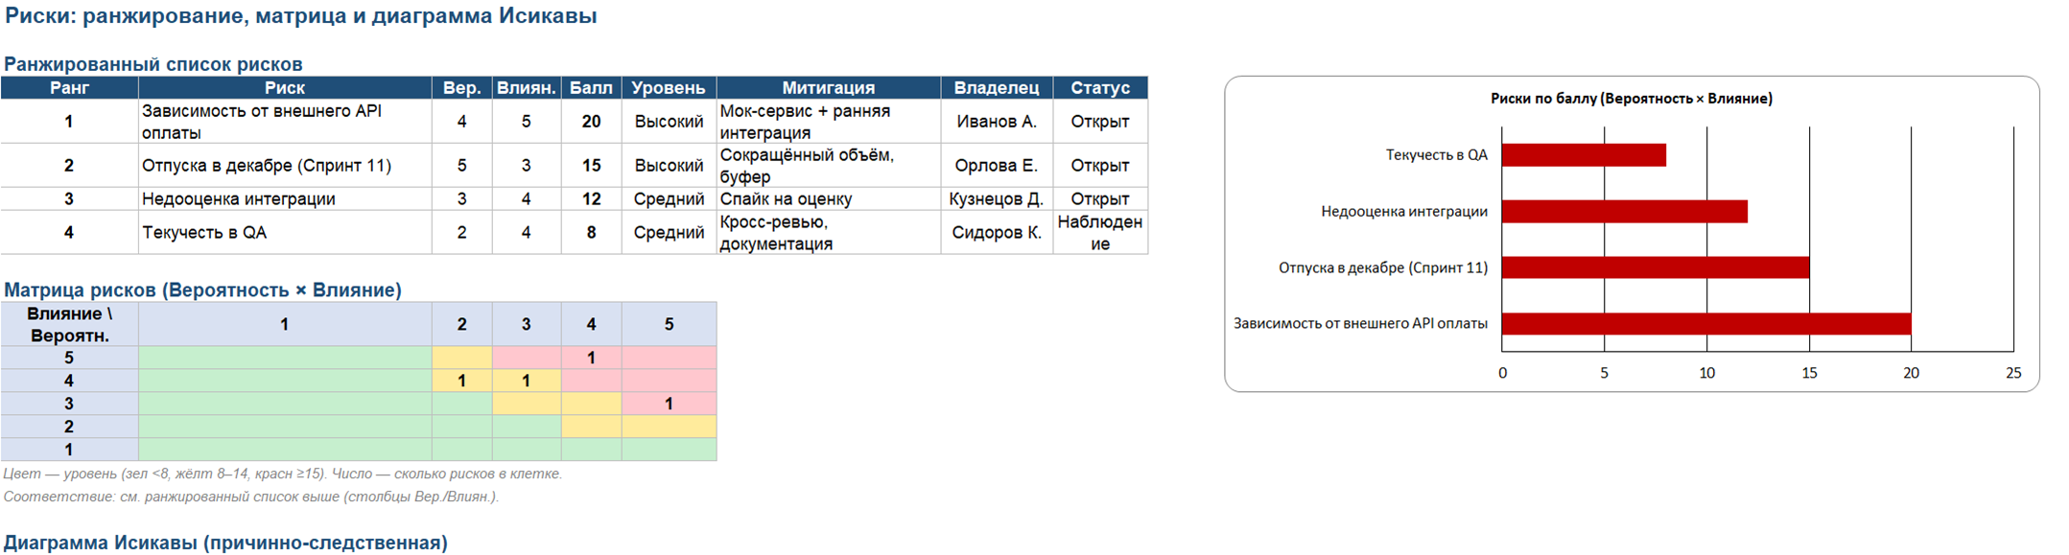
Лист «Матрица рисков»

27. Распределение
Назначение: Баланс нагрузки по людям.
Что на листе: Задачи/дни по исполнителям, персональная загрузка (задачи/капасити) с RAG, сводка по блокерам + диаграмма.
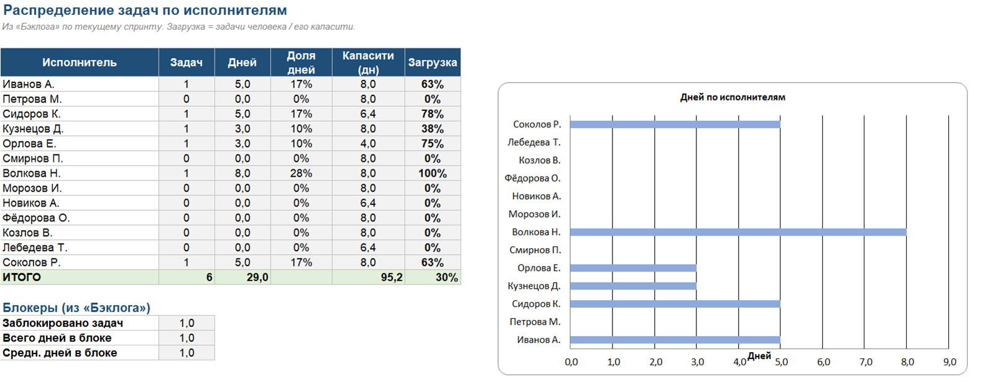
Лист «Распределение»

28. Time to Market
Назначение: Показатель Time to Market (TTM).
Что на листе: TTM = дата релиза − дата взятия задачи в работу. Средний TTM и цель (15 дней); диаграмма TTM по задачам с целевой линией 15 дней и линией тренда.
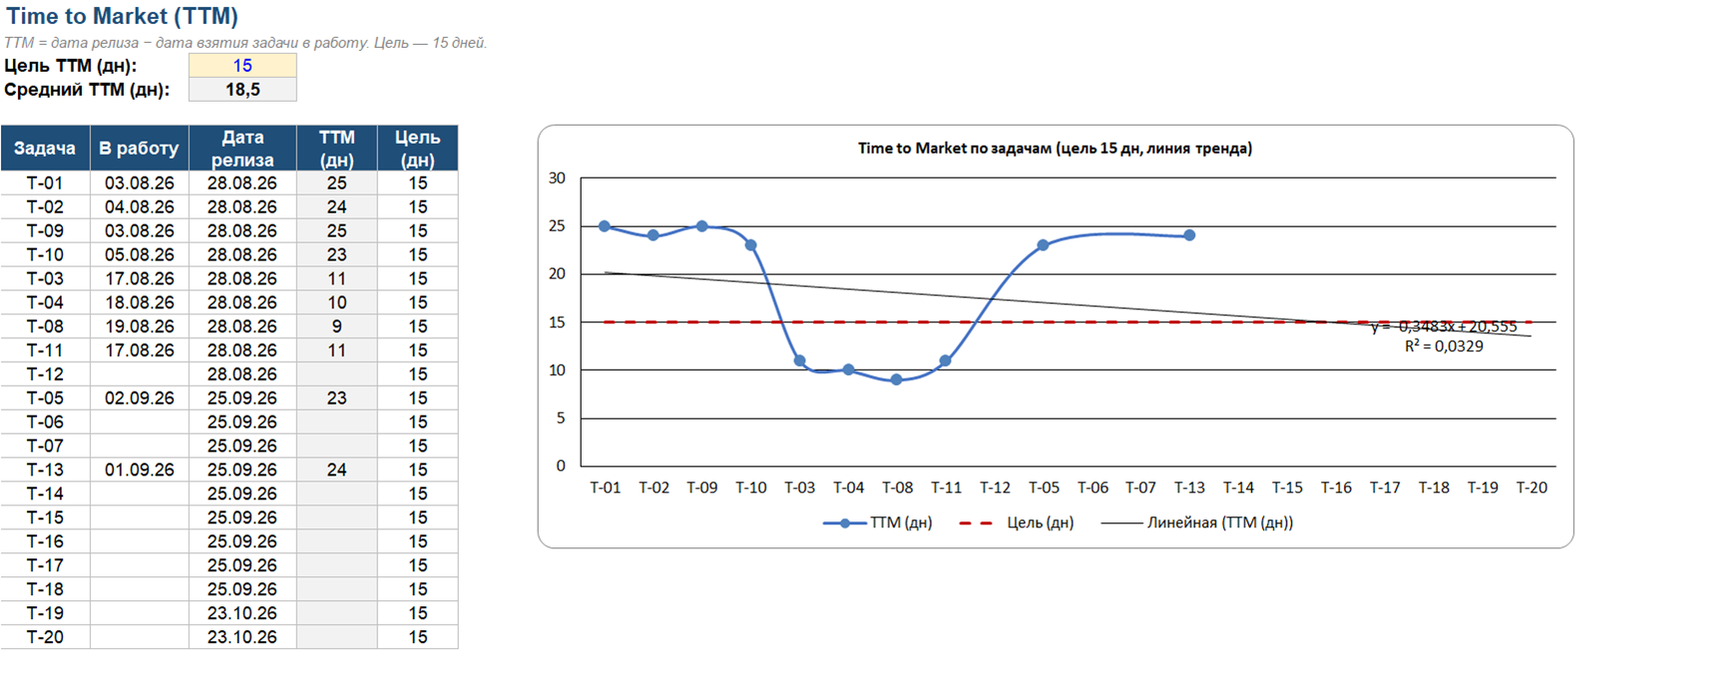
Лист «Time to Market»

